  
Fecha : 29/06/2021, Hora : 11:39:09 | Se inició correctamente la página de Visor 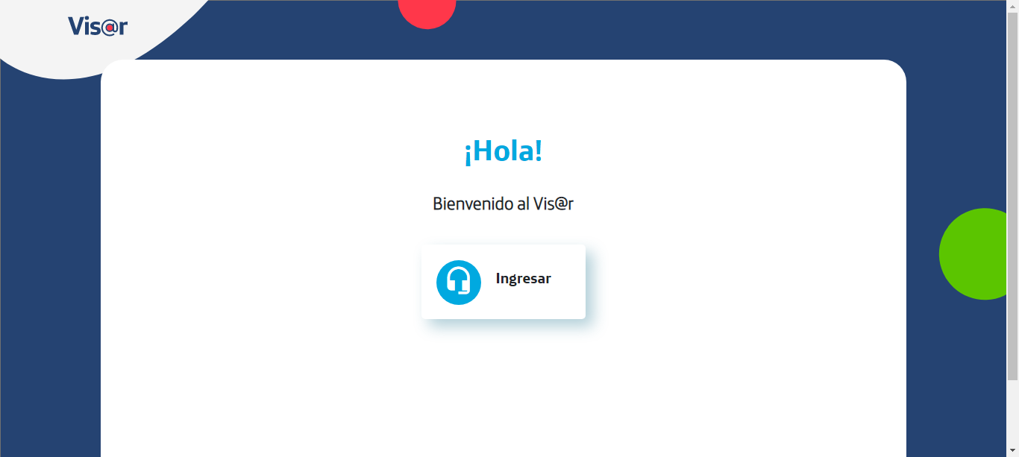  
Fecha : 29/06/2021, Hora : 11:39:10 | Hola Visor   
Fecha : 29/06/2021, Hora : 11:39:27 | Se valida el ingreso a la pagina correctamente. 